# 导言

## 目的

本文档主要针对叮叮书城的总体设计提出要求，同时它还将作为该产品详细设计与开发的重要参考依据。

## 范围

本文档包含以下几部分：

1.概述

2.规格说明分析

3.系统体系结构

4.界面设计定义

5.接口定义

6.模块设计

7.数据库设计

8.故障检测和处理机制

## 3.术语定义

|  |  |
| --- | --- |
| **缩写、术语及符号** | **解 释** |
| E-R图 | 逻辑关系图 |
| 界面流 | 界面访问流程 |

# 概述

本产品是一套电子商城系统，符合市场规范。本产品遵循《计算机软件保护条例》的各项规定。建立在互联网标准通信协议之上，其中支持TCP/IP协议， 系统采用B/S结构，满足多个用户通过洗系统进行操作。同时系统通过JAVA异常处理机制，事务处理机制来应对系统出现的错误，另外通过记录日志的方式来记录访问过程及出现的问题。

# 三.系统分析

系统的角色分为游客、会员和管理员。游客可以浏览商品信息，可以通过注册成为会员。会员可以浏览商品详情，可以将中意的商品添加到购物车并购买，可以查看订单详情和自己的商城，个人商城中包括已购买商品、评价管理、个人资料、密码修改、收货地址。会员可以查看自己购买的商品和个人资料、修改密码和收货地址，，可以对已买商品进行评价。管理员主要功能是对商品、订单、客服、评价以及报表的管理、

# 四.系统体系结构

根据选用的软件、硬件以及网络环境构造系统的整体框架，划分系统模块，并对系统内各模块之间的关系进行定义。确定已定义的对象以及其组件在系统内如何传输、通信。如果本系统是用户最终投入使用的系统的一个子集，或是将要使用现有的一些其他相关系统，在此应对它们各自的功能和相互之间的关系给予具体的描述。本产品采用B/S三层结构的体系结构。

# 五.界面设计定义

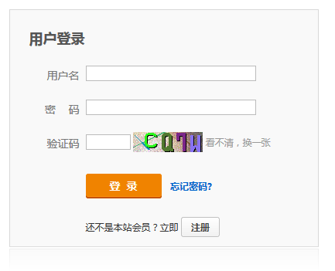

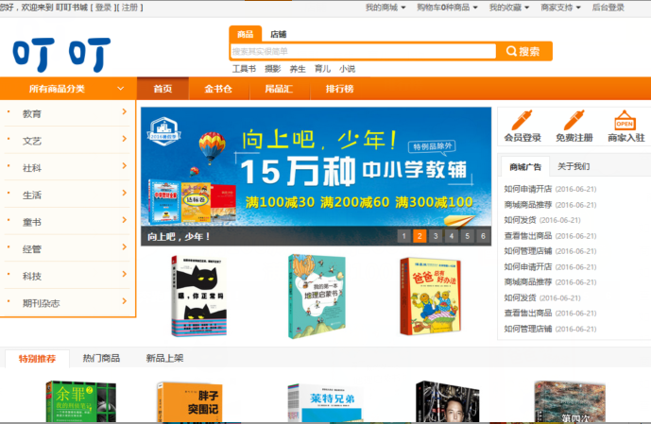

# 六.接口定义

1. 人机交互接口

人机交互接口应确定用户采用浏览器同系统交互，包括键盘录入、鼠标操作、Excel文件输入，按照有效数据格式输入。主界面使用iframe框架，头部页面和尾部页面采用独立页面，方便网站统一风格和统一信息修改。

2. 系统与外部接口

3. 数据库接口

# 七.模块设计

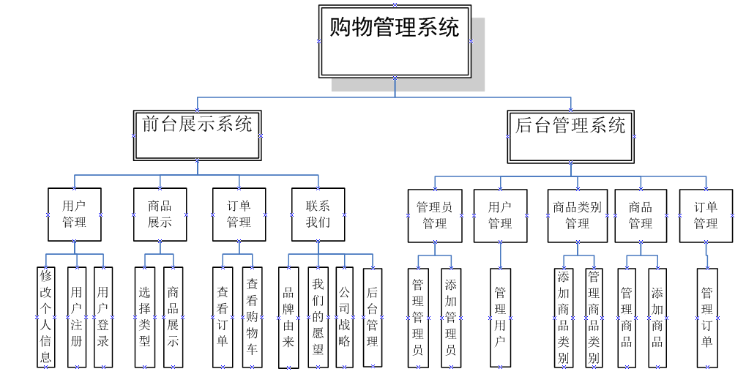

# 八.数据库设计

## 8.1 数据库管理系统选型

本系统使用MySql5.6作为数据信息管理数据库，安装在服务器端，客户端通过浏览器发送请求给Tomcat服务器，Tomcat服务器接收到请求再访问数据库做相应的CRUD操作。

MySQL 是一个关系型数据库管理系统，由瑞典 MySQL AB 公司开发，目前属于 Oracle 公司。MySQL 最流行的关系型数据库管理系统，在 WEB 应用方面 MySQL 是最好的 RDBMS (Relational Database Management System，关系数据库管理系统) 应用软件之一。MySQL 是一种关联数据库管理系统，关联数据库将数据保存在不同的表中，而不是将所有数据放在一个大仓库内，这样就增加了速度并提高了灵活性。MySQL 所使用的 SQL 语言是用于访问数据库的最常用标准化语言。MySQL 软件采用了双授权政策（本词条“授权政策”），它分为社区版和商业版，由于其体积小、速度快、总体拥有成本低，尤其是开放源码这一特点，一般中小型网站的开发都选择 MySQL 作为网站数据库。

## 8.2数据字典

1. 用户信息表

|  |  |  |  |  |
| --- | --- | --- | --- | --- |
| 字段 | 类型 | 长度 | 值 | 注 |
| cid | Int | 12 | Not null | 主键 |
| Username | Varchar | 20 | Not null |  |
| Realname | Varchar | 20 | Not null |  |
| Tel | Varchar | 20 | Not null |  |
| Email | Varchar | 20 | Not null |  |
| Password | Varchar | 20 | Not null |  |
| state | int | 2 | Not null | 默认为1 |

1. 送货地址信息表

|  |  |  |  |  |
| --- | --- | --- | --- | --- |
| 字段 | 类型 | 长度 | 值 | 注 |
| id | int | 11 | Not null | 主键 |
| cid | Int | 11 | Not null |  |
| Address | Varchar | 50 | Not null |  |
| People | Varchar | 20 | Not null |  |
| tel | varchar | 20 | Not null |  |
| state | int | 2 | Not null | 默认为1 |

3.图书信息表

|  |  |  |  |  |
| --- | --- | --- | --- | --- |
| 字段 | 类型 | 长度 | 值 | 注 |
| bid | int | 11 | Not null | 主键 |
| bname | varchar | 50 | Not null |  |
| price | decimal | 10 | Not null |  |
| currentproce | decimal | 10 | Not null |  |
| ISBN | varchar | 255 | Not null |  |
| sales | int | 10 | Not null |  |
| author | varchar | 20 |  |  |
| publisher | varchar | 50 |  |  |
| category | varchar | 20 |  |  |
| Img1 | varchar | 255 |  |  |
| Img2 | varchar | 255 |  |  |

1. 购物车信息表

|  |  |  |  |  |
| --- | --- | --- | --- | --- |
| 字段 | 类型 | 长度 | 值 | 注 |
| cartid | int | 50 | Not null | 主键 |
| cid | int | 11 | Not null |  |
| bid | int | 11 | Not null |  |
| sellerid | int | 11 |  |  |
| number | int | 11 | Not null |  |
| subtotal | decimal | 10 | Not null |  |
| State | int | 2 | Not null | 默认为1 |

1. 评价信息表

|  |  |  |  |  |
| --- | --- | --- | --- | --- |
| 字段 | 类型 | 长度 | 值 | 注 |
| commentid | int | 11 | Not null | 主键 |
| bid | int | 11 | Not null |  |
| orderid | varchar | 50 |  |  |
| content | text | 30 | Not null |  |
| grade | int | 2 | Not null |  |
| commenttime | Datetime |  |  |  |

1. 管理员信息表

|  |  |  |  |  |
| --- | --- | --- | --- | --- |
| 字段 | 类型 | 长度 | 值 | 注 |
| managerid | int | 11 | Not null | 主键 |
| managername | varchar | 10 | Not null |  |
| password | varchar | 10 | Not null |  |

1. 订单信息表

|  |  |  |  |  |
| --- | --- | --- | --- | --- |
| 字段 | 类型 | 长度 | 值 | 注 |
| orderid | varchar | 50 | Not null | 主键 |
| cid | int | 11 | Not null |  |
| total | decimal | 10 | Not null |  |
| ordertime | datetime |  | Not null |  |
| addressid | int | 11 |  |  |
| state | int | 2 | Not null | 默认为1 |

1. 详细订单信息表

|  |  |  |  |  |
| --- | --- | --- | --- | --- |
| 字段 | 类型 | 长度 | 值 | 注 |
| orderitemid | int | 11 | Not null | 主键 |
| orderid | varchar | 50 | Not null |  |
| bid | int | 11 | Not null |  |
| number | int | 11 | Not null |  |
| subtotal | decimal | 10 | Not null |  |
| sellerid | int | 11 |  |  |
| currentprice | decimal | 10 |  |  |
| bname | varchar | 255 |  |  |
| state | int | 2 | Not null | 默认为1 |

# 九.故障检测和处理机制

## 9.1 故障检测机制

系统发生故障采用log4j记录日志，将故障写入错误文件

## 9.2 故障处理机制

系统在业务层采用声明式事务处理，通过事务处理管理异常。